N° Lot |  | Désignation | Repris | Adjudication
1 | 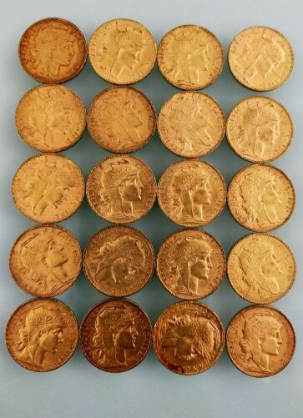 | 20 pièces de 20 francs or Marianne  (usées frottées) |  | 5850
2 | 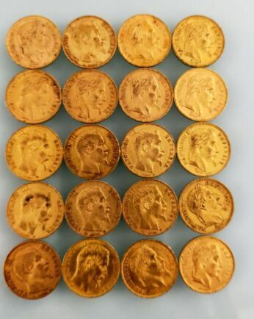 | 20 pièces de 20 francs or Napoléon  (usées frottées) |  | 5850
3 | 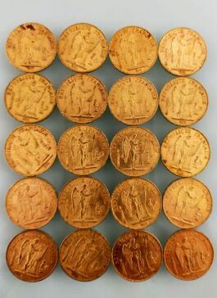 | 20 pièces de 20 francs or Génie  (usées frottées) |  | 5850
4 | 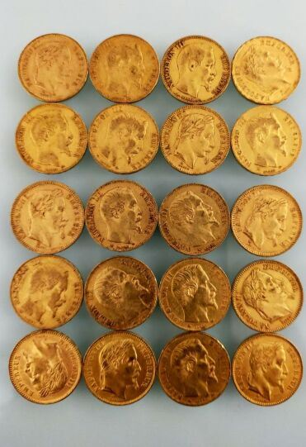 | 20 pièces de 20 francs or Napoléon  (usées frottées) |  | 5850
5 | 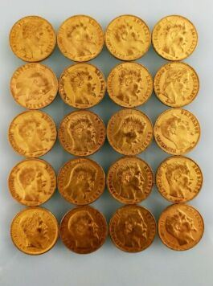 | 20 pièces de 20 francs or Napoléon  (usées frottées) |  | 5850
6 | 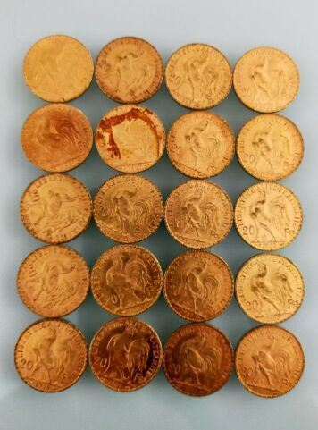 | 20 pièces de 20 francs or Marianne  (usées frottées) |  | 5850
7 | 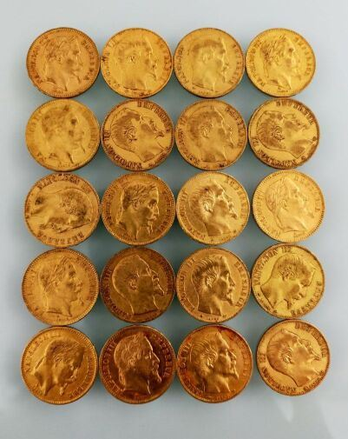 | 20 pièces de 20 francs or Napoléon  (usées frottées) |  | 5950
8 | 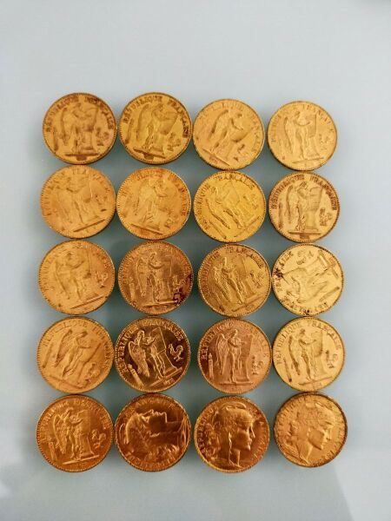 | 20 pièces de 20 francs or(17 Génie et 3 Marianne)  (usées frottées) |  | 5850
9 | 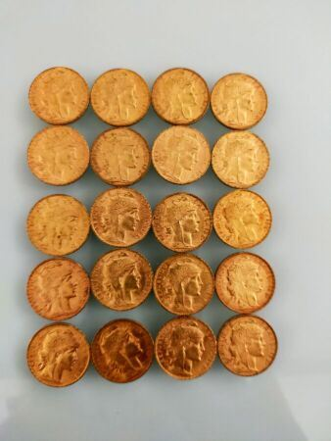 | 20 pièces de 20 francs or Marianne  (usées frottées) |  | 5850
10 | 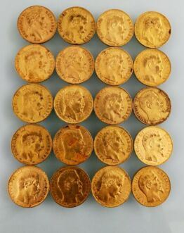 | 20 pièces de 20 francs or Napoléon  (usées frottées) |  | 5850
11 | 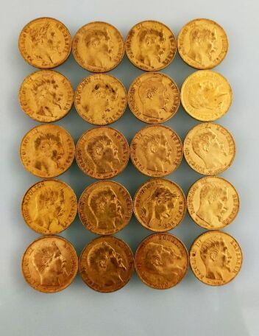 | 20 pièces de 20 francs or Napoléon  (usées frottées) |  | 5850
11,1 | 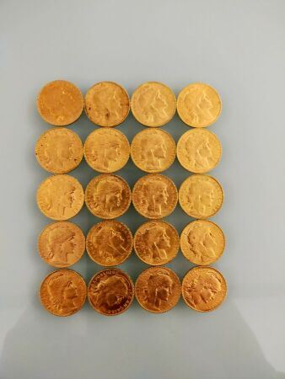 | 20 pièces de 20 francs or Marianne  (usées frottées) |  | 5800
11,2 | 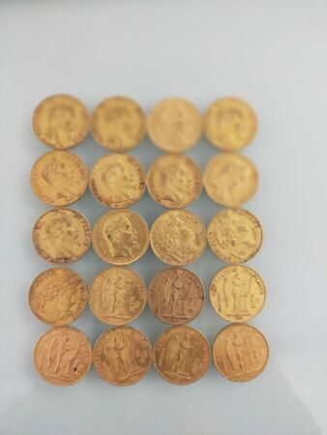 | 20 pièces de 20 francs or  (usées frottées) |  | 5800
11,3 | 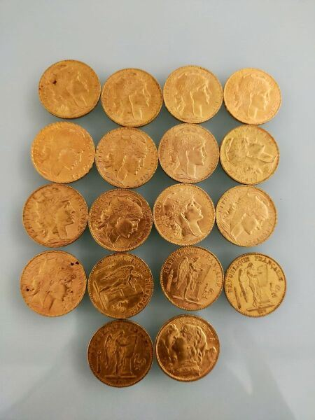 | 17 pièces de 20 francs or et une pièce de 20 francs suisse or  (usées frottées) |  | 5200
12 | 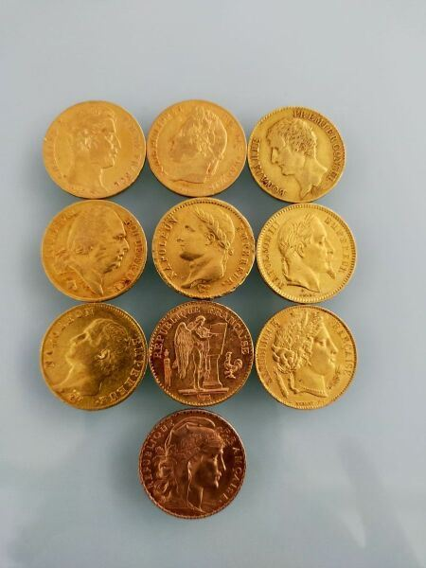 | 10 pièces de 20 francs or Charles X et divers  (usées frottées) |  | 3100
13 | 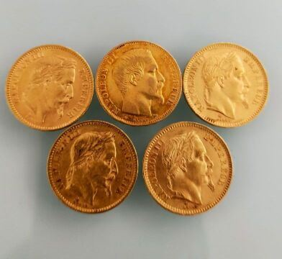 | 5 pièces de 20 francs or  (usées frottées) |  | 1450
14 | 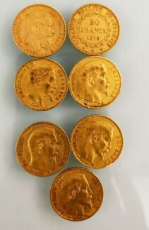 | Six pièces de 20FF or ( dont1 Napoléon tête laurée et 4 napoléon III)  Une pièce de 20F belge Léopold II  (frottées) |  | 2000
16 | 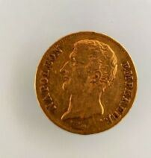 | Une pièce en or de vingt francs  (usée frottée) |  | 320
17 | 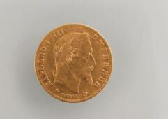 | 1 pièce or 5 francs Napoléon III, tête lauré  (usée frottée) |  | 85
18 | 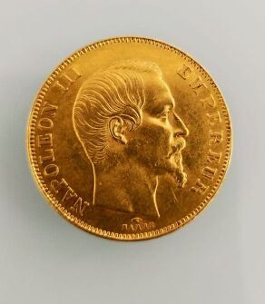 | 1 pièce de 50 francs or, 1855  (usée frottée) |  | 760
19 | 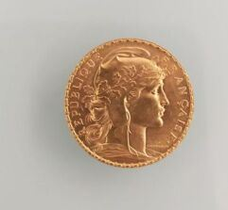 | 1 pièce de 20 francs or, Marianne.  (usée frottée) |  | 290
20 | 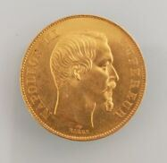 | 1 pièce de 50 francs or, 1858  (usée frottée) |  | 760
21 | 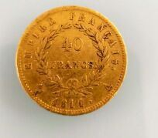 | une pièce de 40 Francs or napoléon tête laurée  (usée frottée) |  | 590
23 | 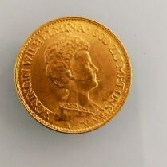 | 1 pièce de 10 Gulden Pays-Bas, 1911  (usée frottée) |  | 310
24 | 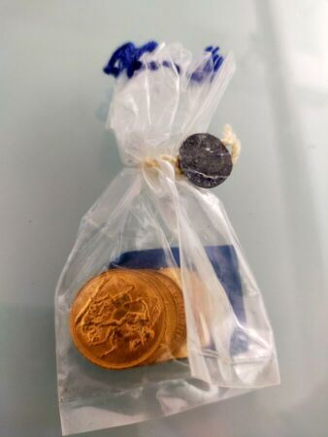 | 5 pièces or souverain, sachet  (usées et frottées) |  | 1820
25 | 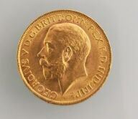 | 1 pièce or souverain  (usée frottée) |  | 365
26 | 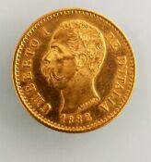 | 1 pièce de 20 lires italiennes or, 1882  (usée frottée) |  | 290
27 | 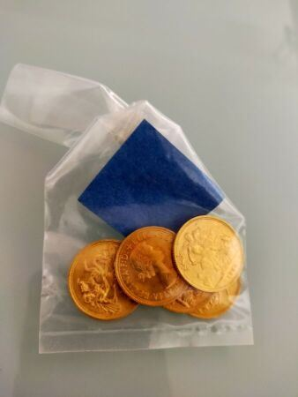 | 5 souverains or sachet  (usées et frottées) |  | 1820
28 | 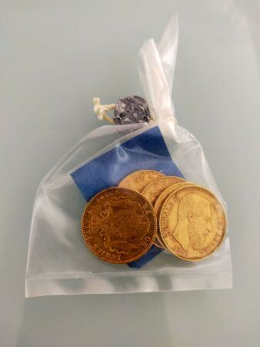 | 5 pièces de 20 francs or belge, sachet  (usées et frottées) |  | 1430
29 | 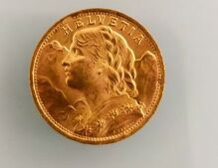 | 1 pièce de 20 francs or suisse  (usée frottée) |  | 315
30 | 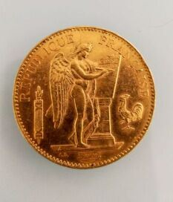 | 1 pièce de 100 francs or, 1899  (usée frottée) |  | 1450
31 | 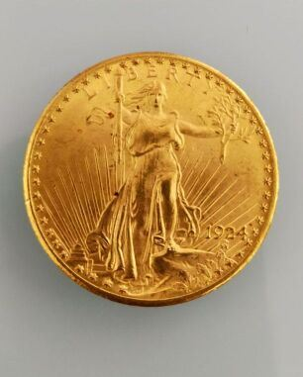 | 1 pièce de 20 US Dollars ,1924, Liberty  (usée frottée) |  | 1700
32 | 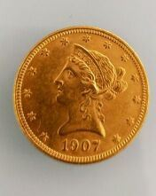 | 1 pièce de 10 US Dollars, 1907  (usée frottée) |  | 1120
33 | 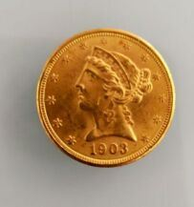 | 1 pièce de 5 US Dollars, 1903  (usée frottée) |  | 550
34 | 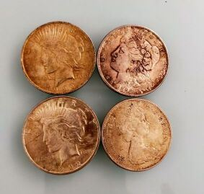 | Trois pièces de 1 dollars en argent 1922 et 1886  On joint une pièce de de un dollars canadien 1965 |  | 50
37 | 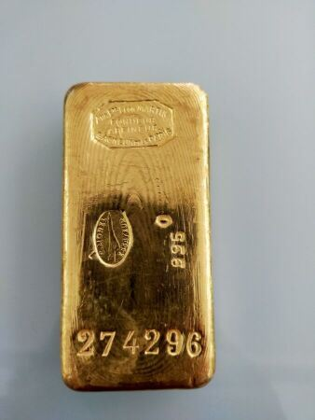 | Lingot or 995 gr, numéro : 274296.  Usé frotté.  Sans papier. |  | 48950
38 | 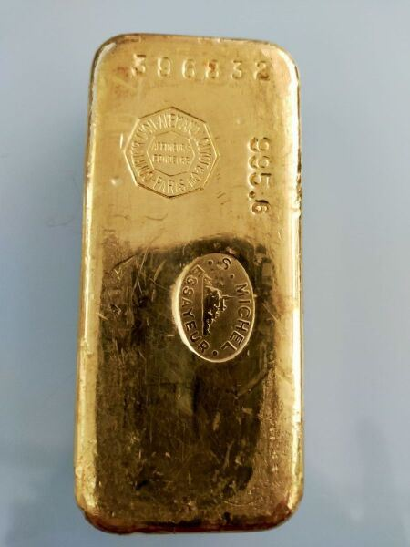 | Lingot or 999, 6 gr, numéro : 396832  Usé et frotté.  Sans papier. |  | 48900
39 | 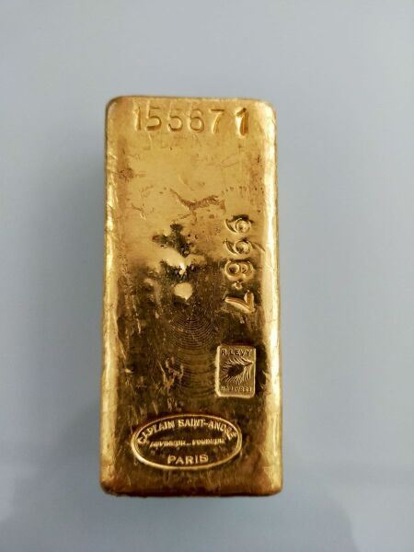 | Lingot or 996, 7 gr, numéro : 155671  Usé frotté.  Sans papier. |  | 48920
41 | 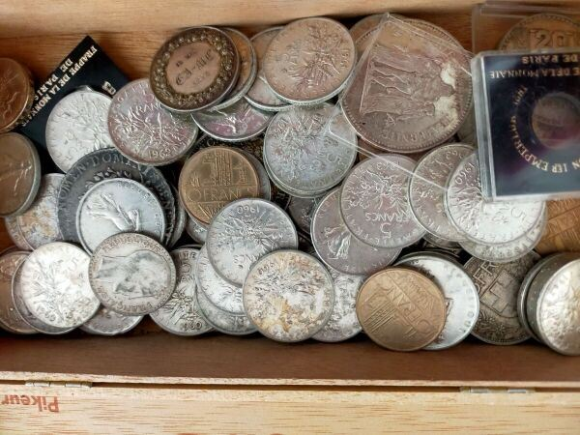 | Lot de pièces en argent et divers, anciens francs. |  | 300
42 | 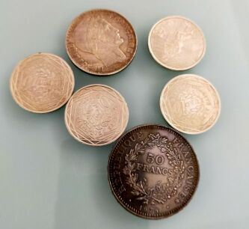 | Six pièces argent |  | 50
43 | 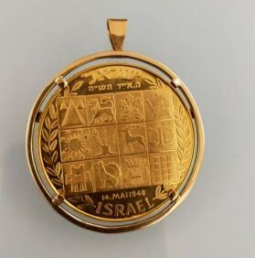 | Médaille or commémoration Israel14 mai 1948, 23 gr |  | 950
44 | 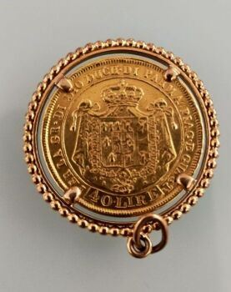 | Pendentif en or jaune orné d'une pièce de quarante livres  Poids : 17.83 gr |  | 680
45 | 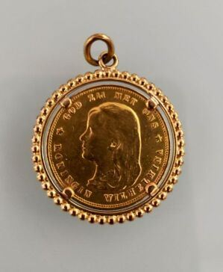 | Pendentif en or orné d'une pièce  Poids : 10 gr |  | 390
46 | 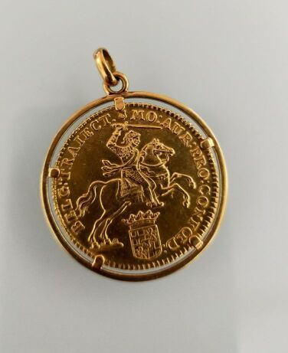 | Pendentif en or jaune orné d'une pièce  Poids : 12.37 gr |  | 650
47 | 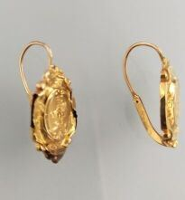 | deux dormeuses en or jaune 585 millièmes de modèle différent  (petit enfoncement, accident)  Poids : 1.8 gr |  | 55
48 | 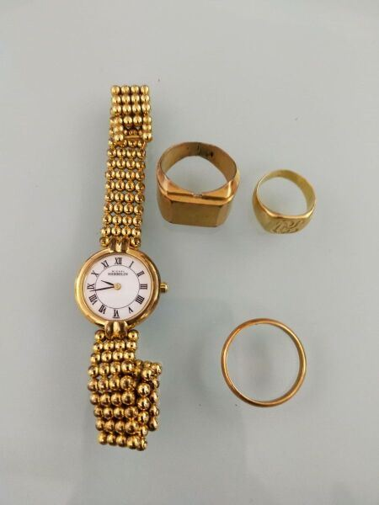 | Lot en or jaune: une alliance et une chevalière, poids 7.3 gr  ON JOINT: une chevalière d'homme en métal doré et un une montre de dame en métal doré 'Michel Herbelin' |  | 250
49 | 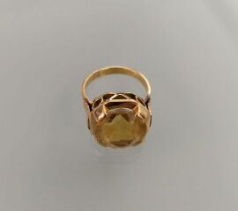 | Bague or jaune pavée d'une citrine  Poids brut : 6.12 gr |  | 160
50 | 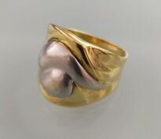 | Bague en or  Poids : 8.30 gr |  | 290
51 | 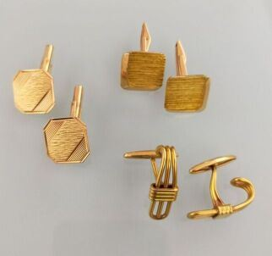 | Lot de 3 paires de boutons de manchette en or jaune 18 K  Poids : 28.16 gr |  | 910
52 | 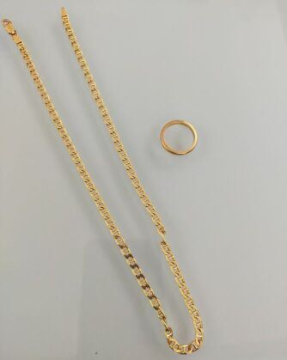 | Lot en or jaune 18 K  Alliance et chainette  Poids : 18.33 gr |  | 590
53 | 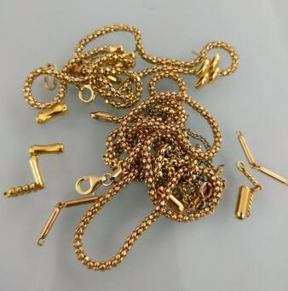 | Lot de débris or et divers, 27 gr brut |  | 870
54 | 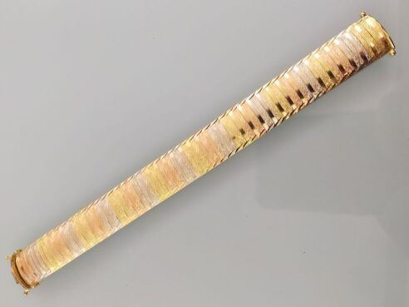 | Bracelet en or jaune deux ton souple  Poids ; 35.18 gr |  | 1160
55 | 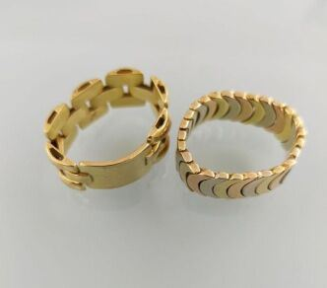 | Deux bagues en or jaune souple  Poids : 17.06 gr |  | 560
56 | 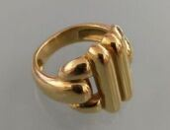 | Bague en or jaune 18 k  Poids : 9.55 gr |  | 310
56,1 | 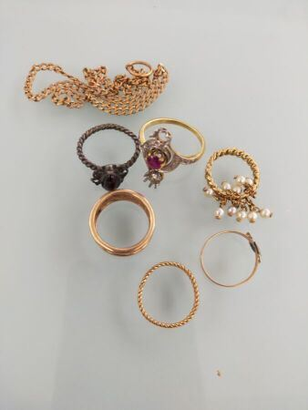 | Lot de bagues en or et métal  vendus comme bris  Poids brut : 21.1 gr |  | 730
56,2 | 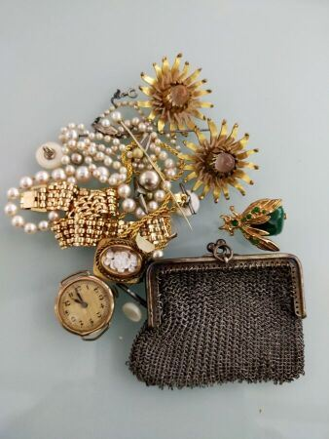 | Lot de bijoux fantaisie | Regroupé
56,3 | 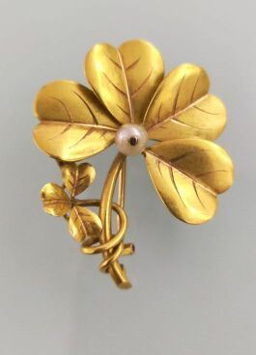 | Broche en or jaune 18 K en forme de trèfle ornée d'une perle  Poids brut : 3.70 gr |  | 160
57 | 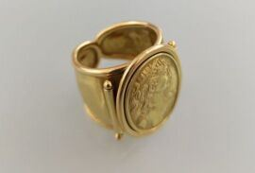 | Bague en or jaune  Poids : 8.28 gr |  | 300
57,1 | 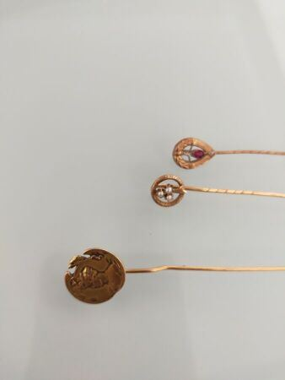 | Une épingle à cravate en or jaune 18K  Poids : 1.86 gr  On y joint deux épingle en métal |  | 60
57,2 | 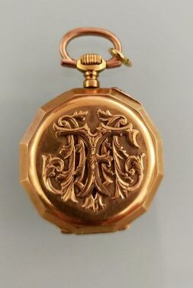 | Montre de col en or jaune 18K chiffrée  Poids brut : 21.80 gr |  | 250
57,3 | 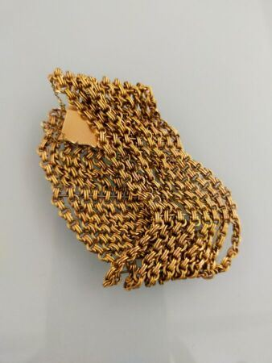 | Bracelet manchette en or jaune 18K souple en maille sur huit rangs  Poids : 37.20 gr |  | 1210
57,4 | 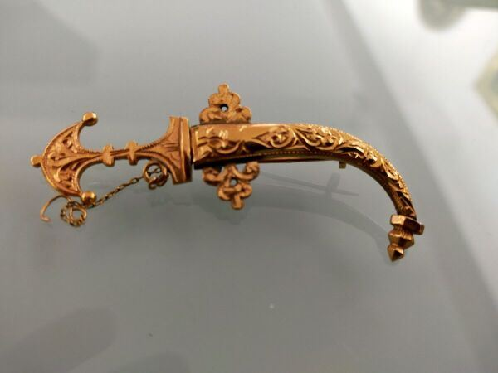 | Boche en forme de janbiya en or jaune 18 k  Poids : 10.6 gr |  | 320
57,5 | 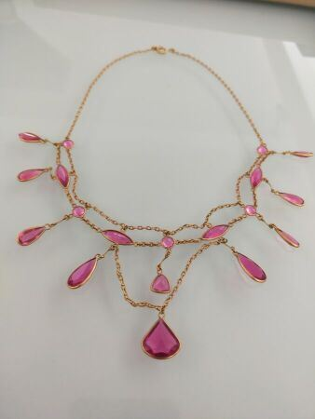 | Collier en or jaune 18K à pendeloques de pierres roses  Poids brut : 14.40 gr  (une pierre à ressertir) |  | 200
57,6 | 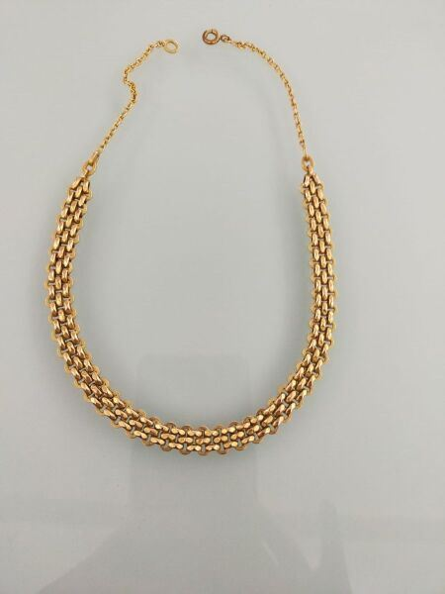 | Chaine de montre en or jaune 18K (transformée en collier)  Poids : 17.3 gr |  | 560
57,7 | 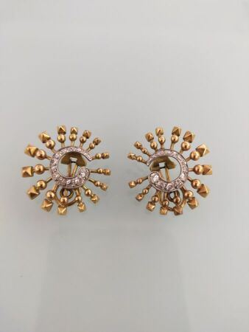 | Paire de clips d'oreille en or jaune et gris 18 k en forme de soleil; le centre orné d'un pavage de brillants  Poids brut : 12 gr |  | 420
57,8 | 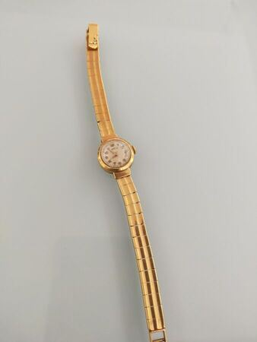 | Montre de dame ronde en or jaune 18 k  Poids brut : 20.7 gr |  | 560
57,9 | 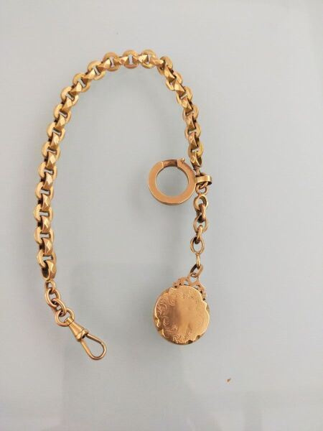 | Chaine giletière en or jaune 18K transformée en bracelet orné d'une pendeloque porte photo  Poids brut : 19.90 gr |  | 580

